KOL带单教程（这个不影响之前分润关系）

第一步：币安获取密钥【带单跟单都需要获取】:

系统解决哪些痛点：
通过0手续费0交易成本方式保证本金无损安全方式跟单，间接帮助维护长期分润关系，实现交易所、专业KOL、部分用户三赢的局面。

准备工作：

邮箱，币安对应账户绑定邮箱收取验证码

外网访问权限或者VPN

身份验证器APP，提高安全性

API密钥和密钥对应关系截图
https://clawdbotweb.site/

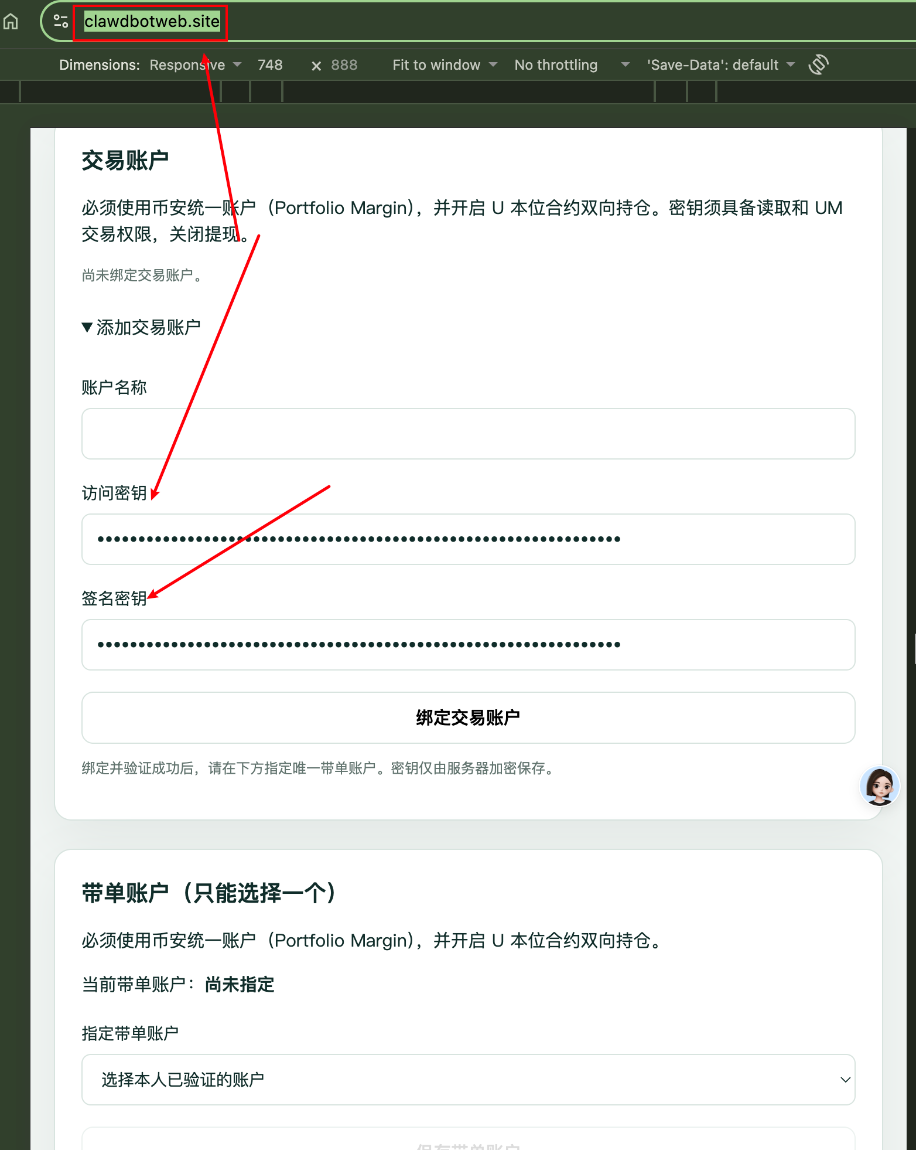

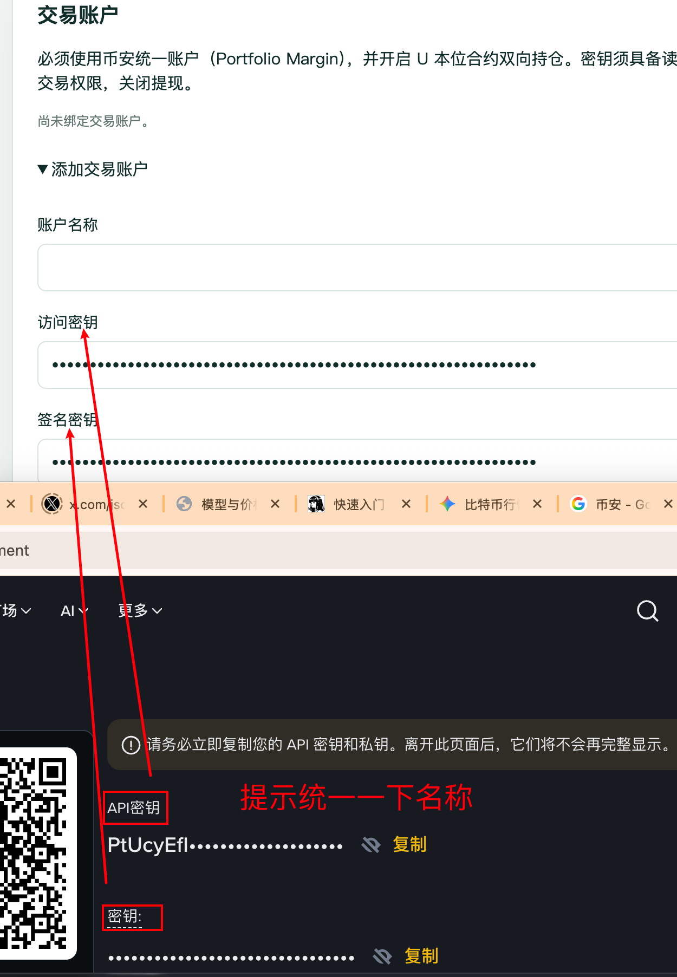

【推荐方式】PC网页方式

登录币安官网
官网：https://www.binance.com/zh-CN/my/settings/api-management

点击【账户】，选择【API管理】，点击【创建API】，点击【系统生成】，点击【下一步】
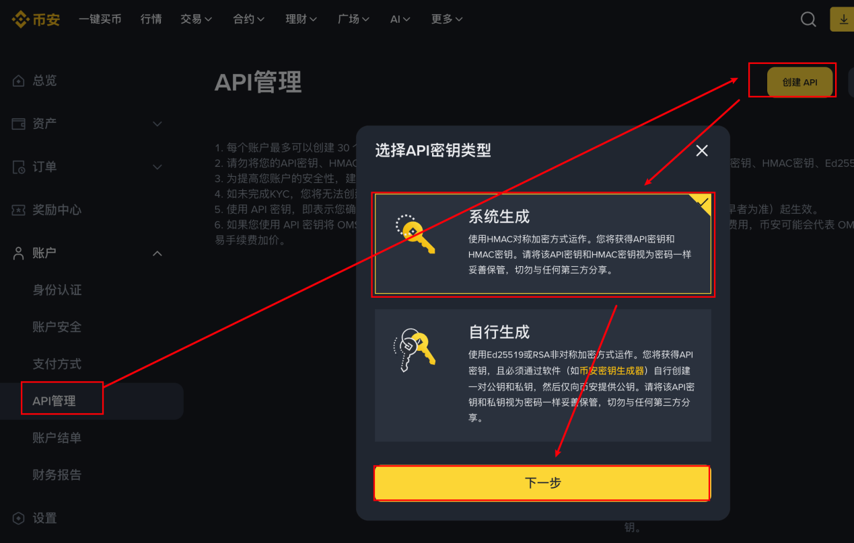

输入bn_fin，点击【下一步】

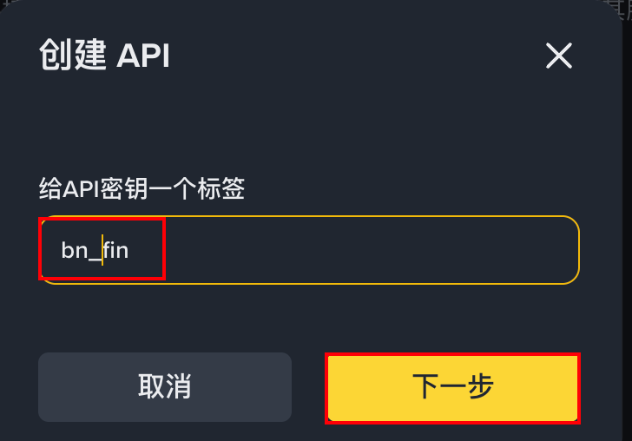

验证邮箱和二阶段验证

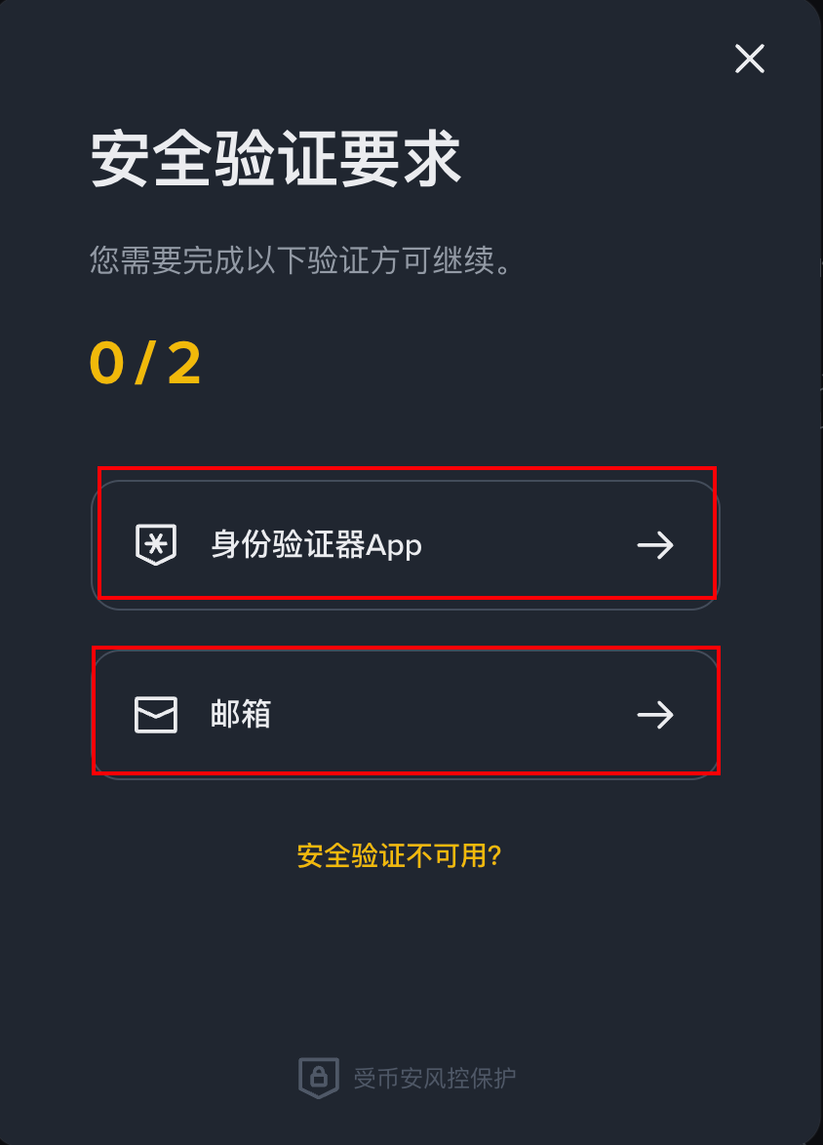

【关键步骤】复制【API密钥】和【密钥】，保存起来，后续备用，顺序别弄错

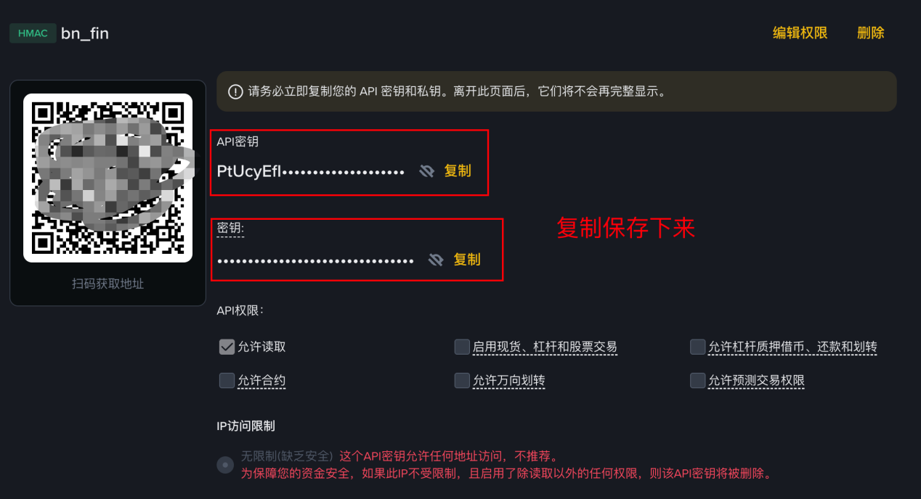

【参数对应位置】：后续使用位置


点击【编辑权限】

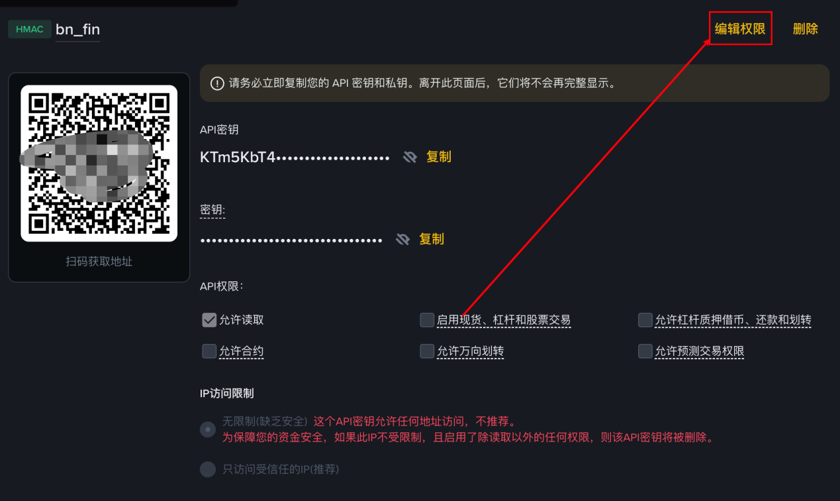

【核心步骤】选择【只访问受信任的IP(推荐)】，输入IP：45.77.253.180，点击【确认】，勾选【允许合约】

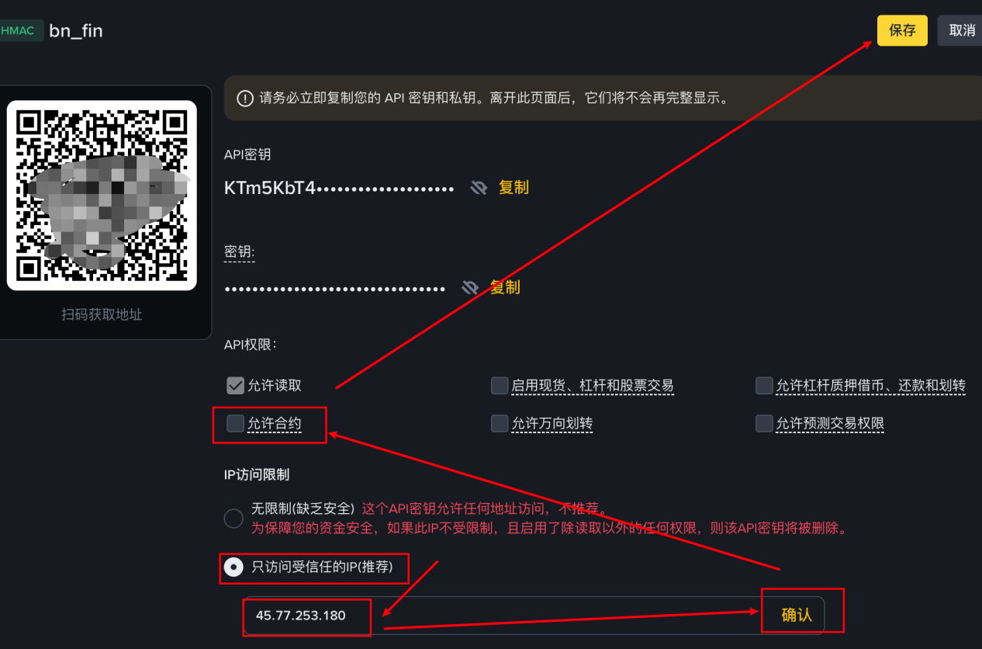

验证

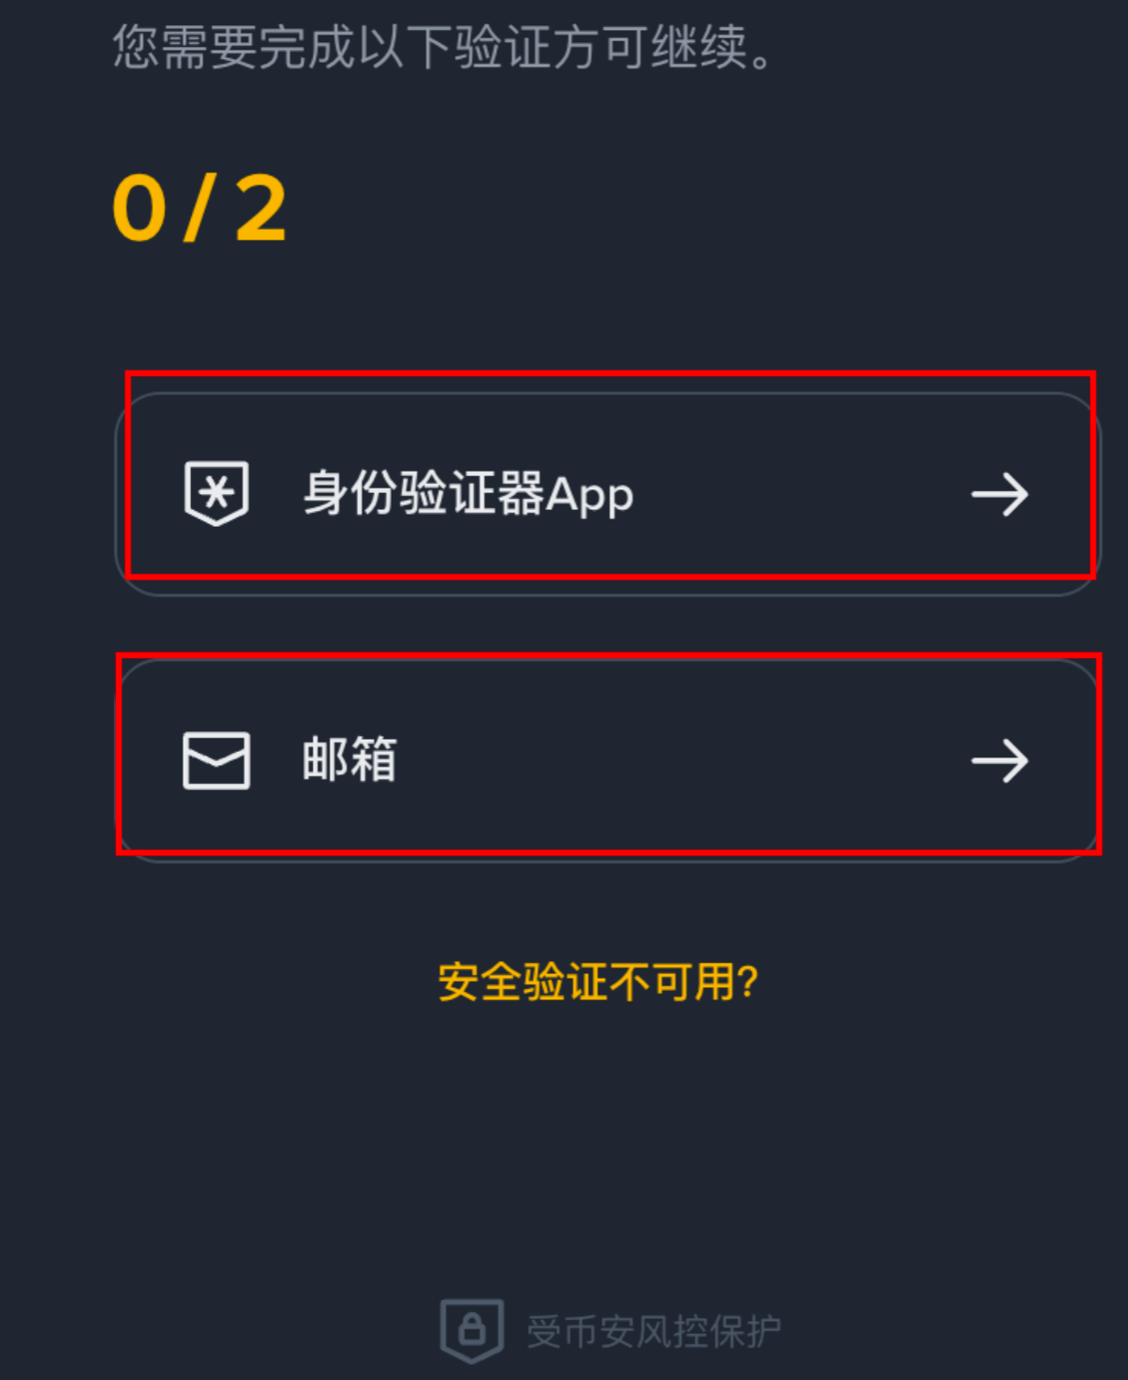

【成功效果图】
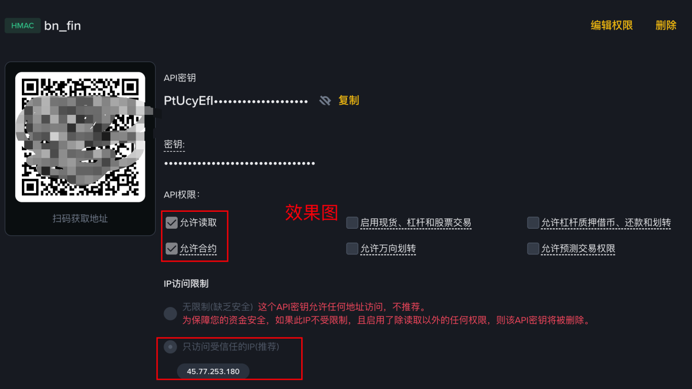

app方式获取

首页点击左上角按钮，点击【更多服务】，点击导航【其他】，点击【API管理】
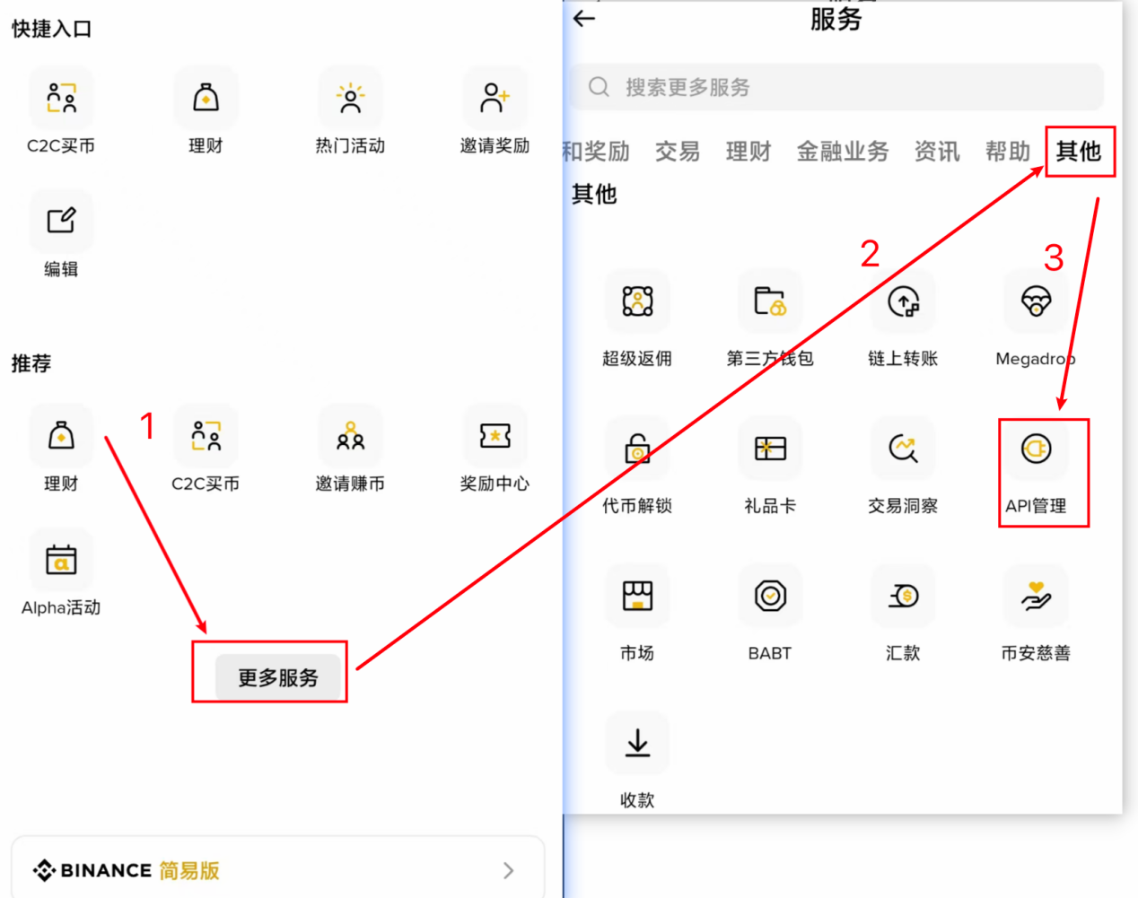

点击【创建API】

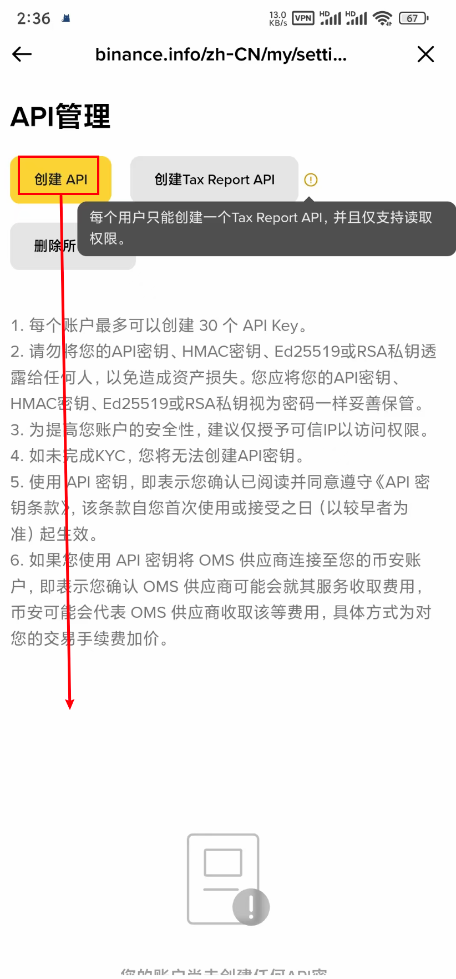
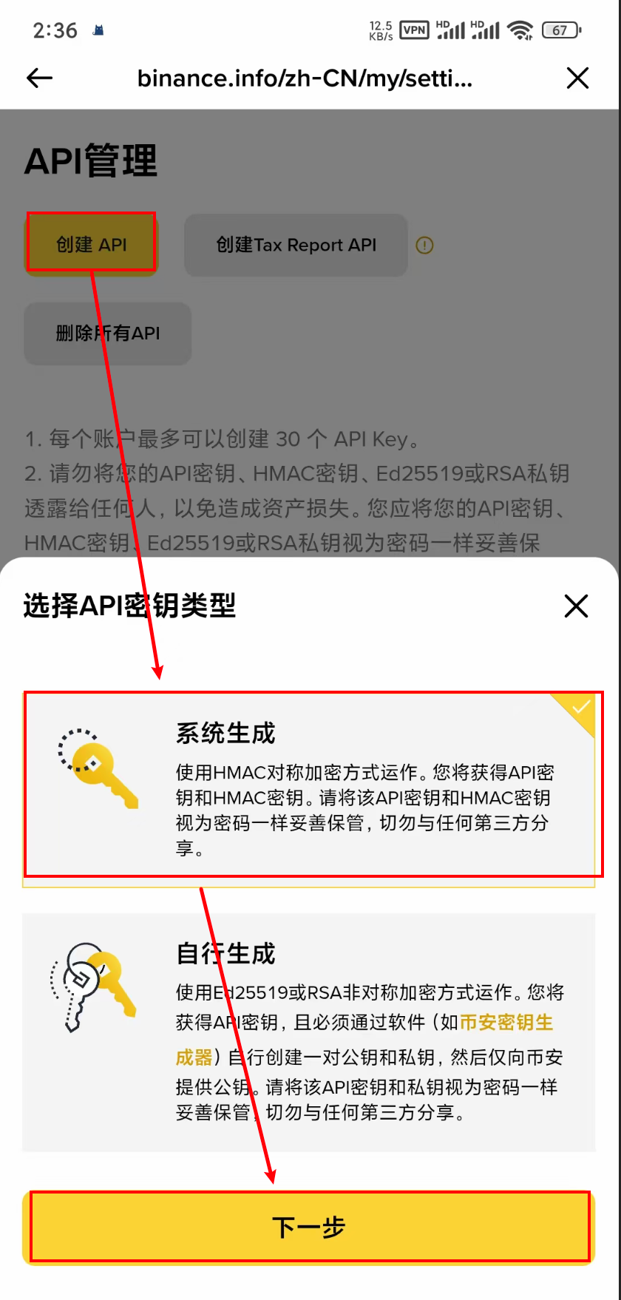
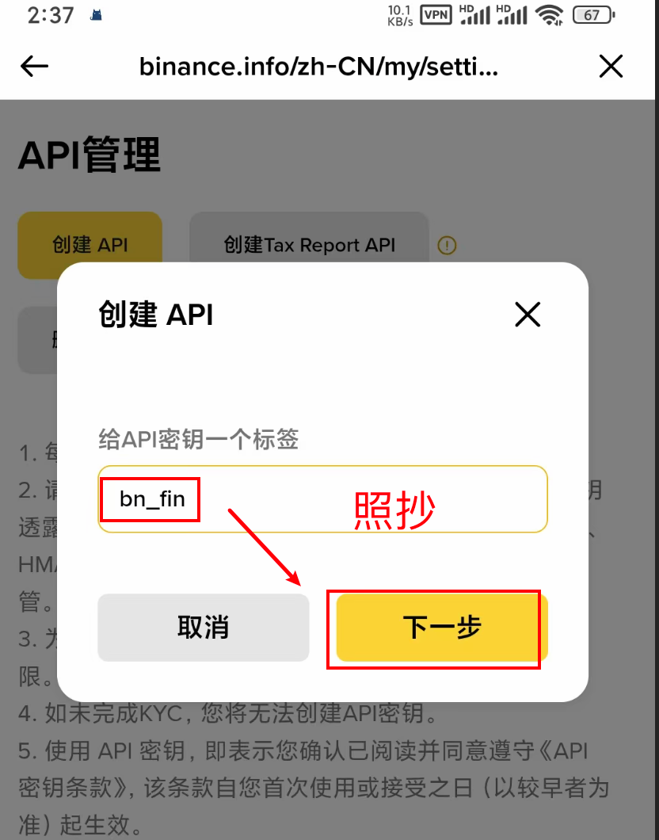

邮箱手机验证器验证。点击【邮箱】，输入【验证码】，提交，点击【身份验证器APP】，如果账户这里之前没有设置需要提前设置。
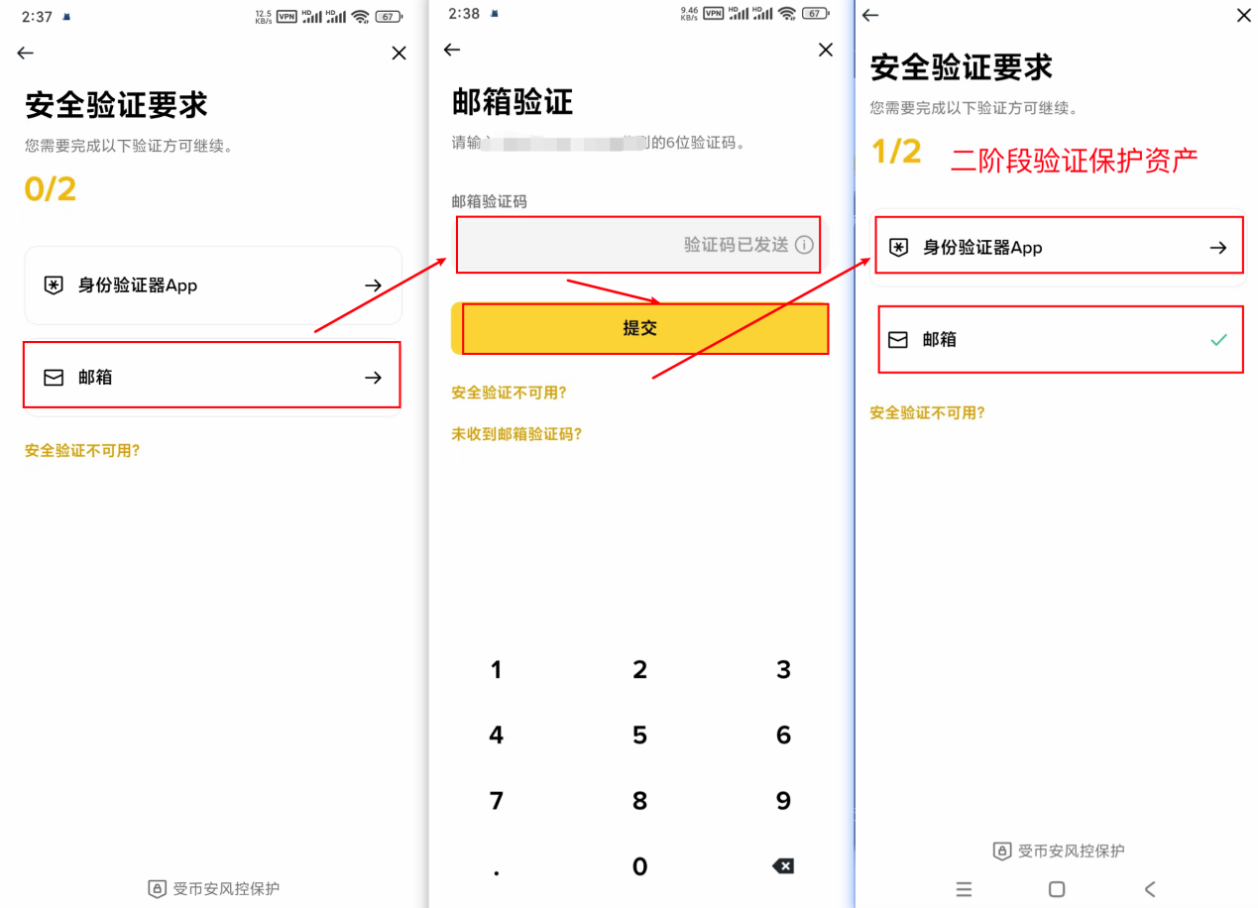

点击【倒三角】，点击【编辑】

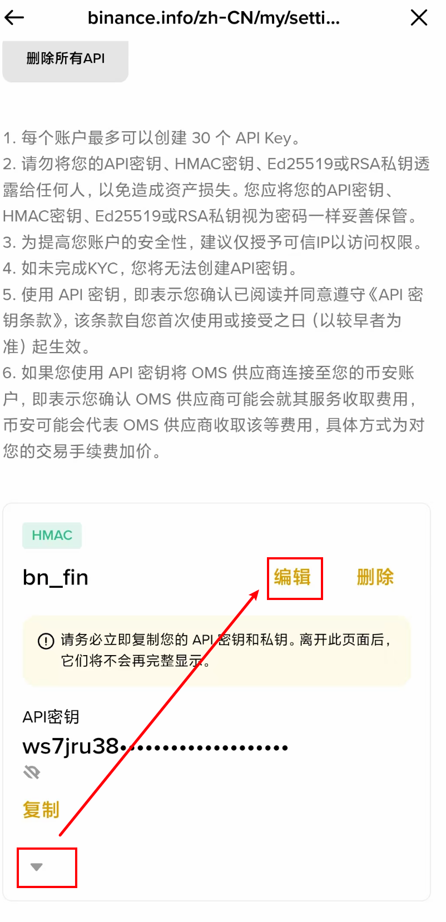

【重点步骤】输入IP:45.77.253.180，点击【确认】，勾选【允许合约】，复制【API密钥】，复制【密钥】
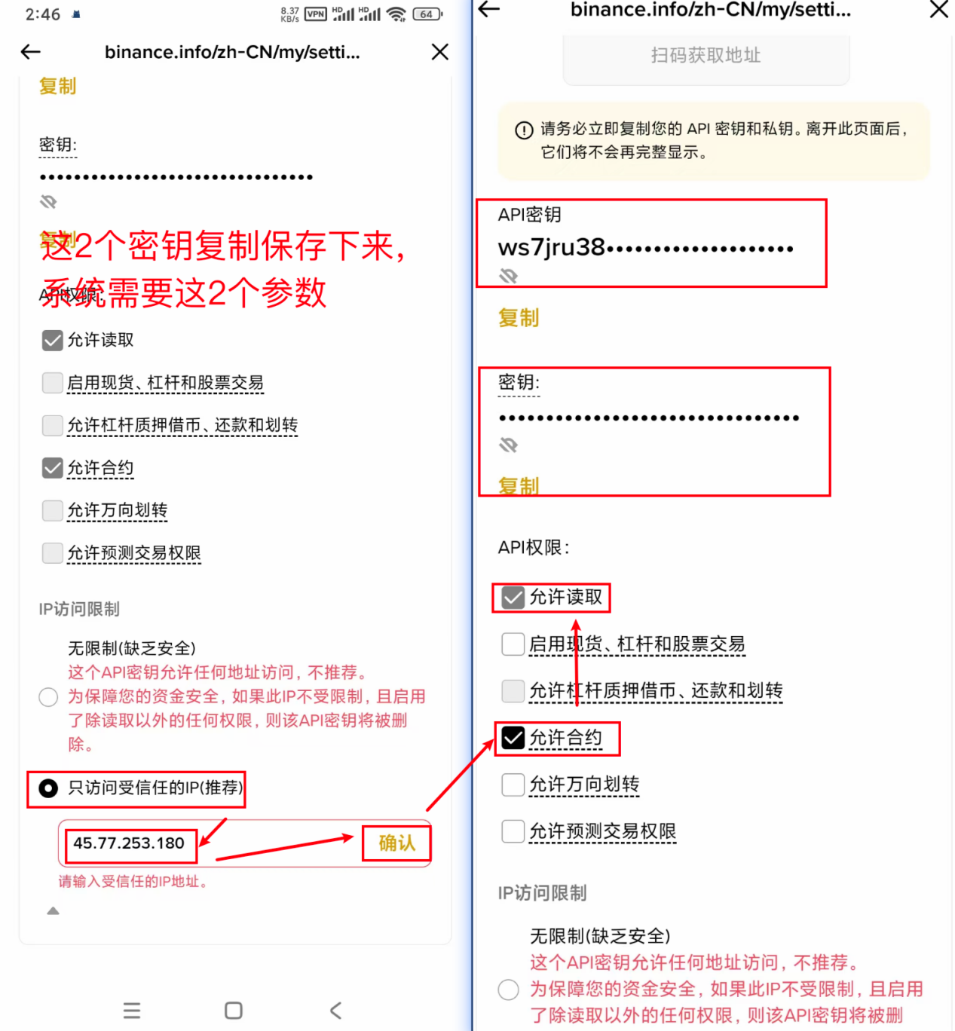

【核心步骤】点击【保存】
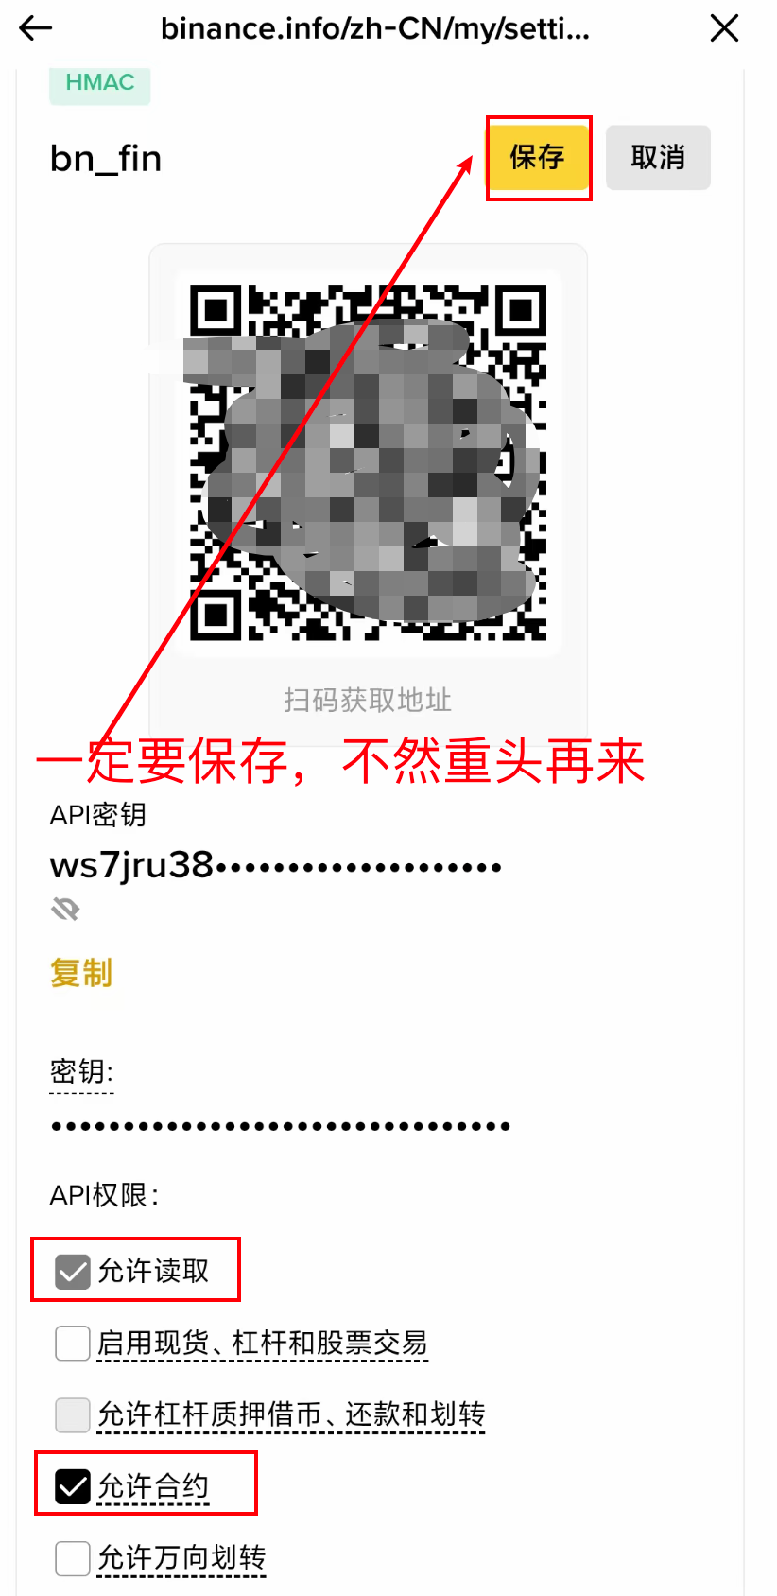
API密钥格式：
ws7jru38AvgPU0bQzwcFWOgHPO5QpYft8amOnoipTl

第二步：KOL绑定带单账户，审核账户设置是否正确

输入网址https://clawdbotweb.site/登录，填写API密钥和密钥，点击绑定交易账户
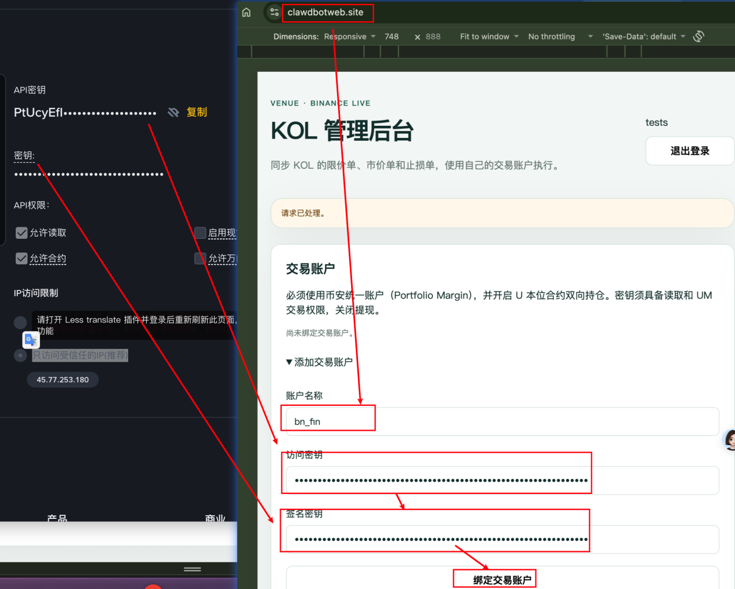

验证带单账户是否设置成功（一个账户支持绑定多个，但是单次只能使用一个带单）
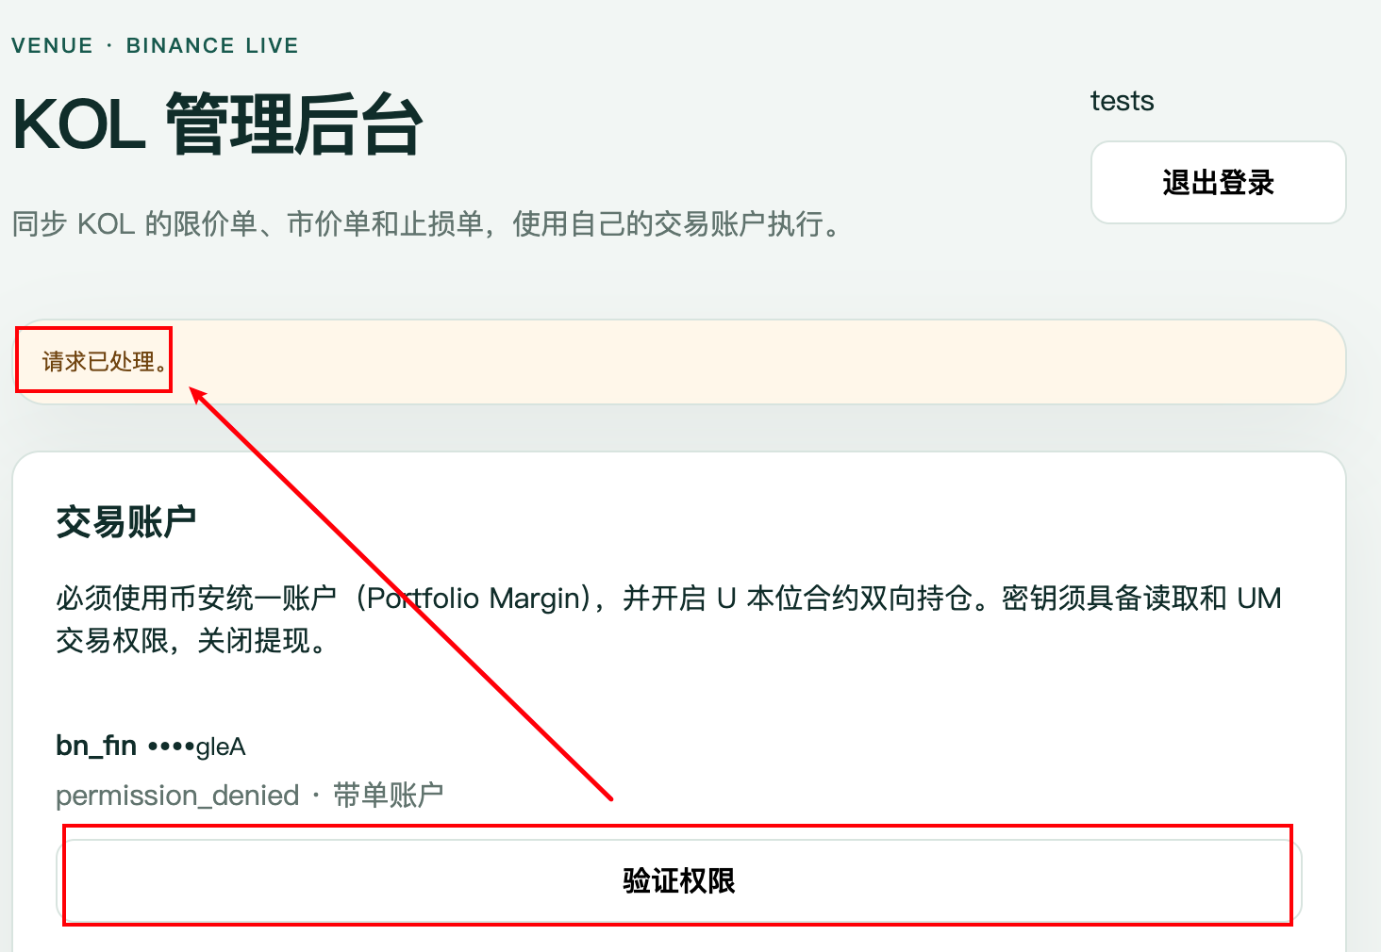

选择本次使用的带单账户
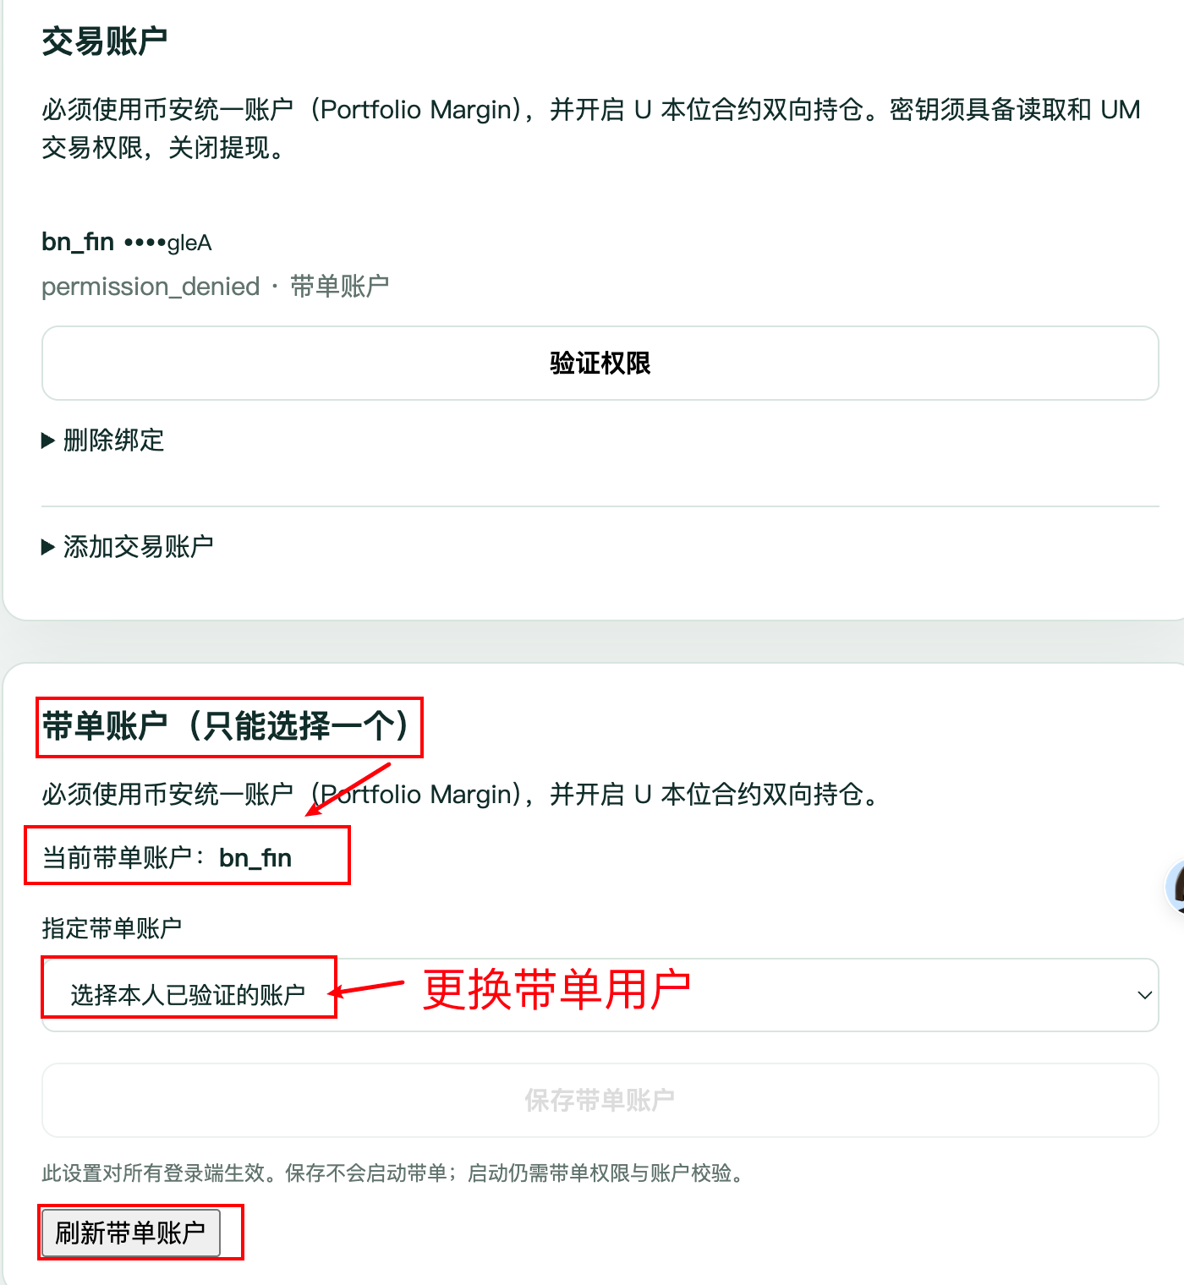

删除带单账户
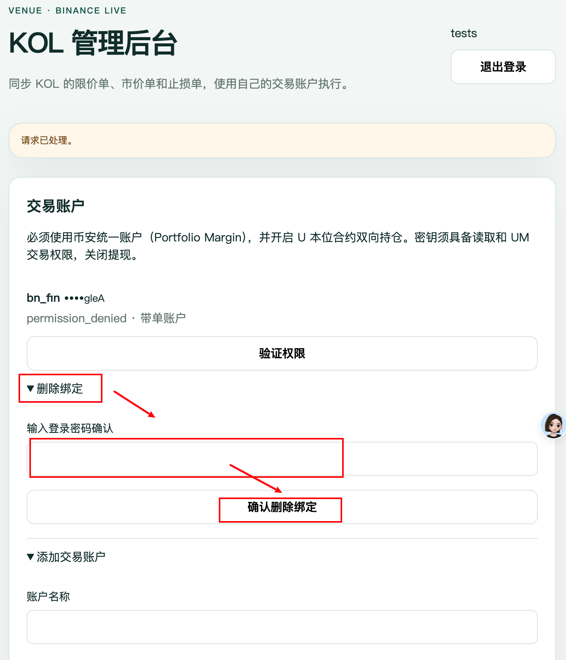

第三步：KOL绑定多个跟单账户

邀请跟单账户
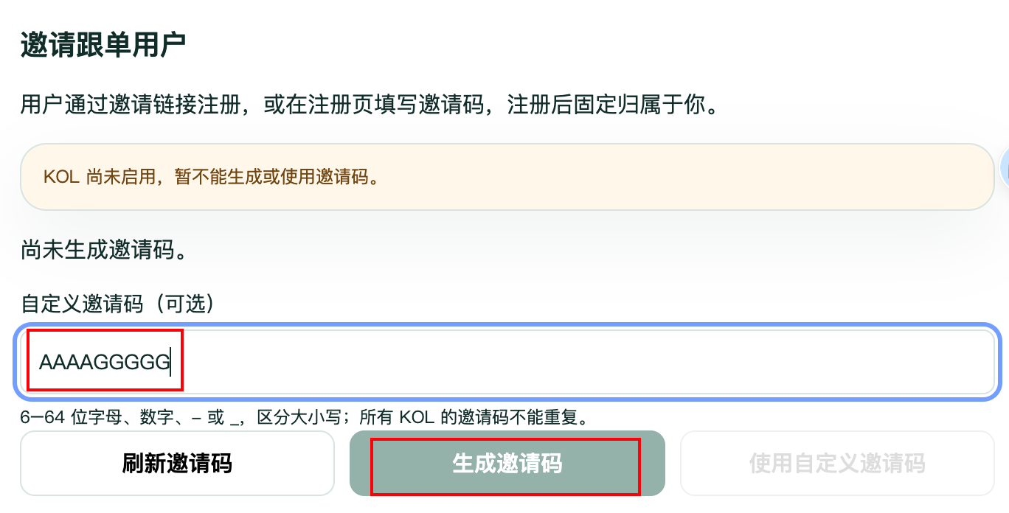

新增跟单账户

子账户使用入口:
【注意】：必须开启统一账户才能跟单，划转、切换、冻结非常实用的功能
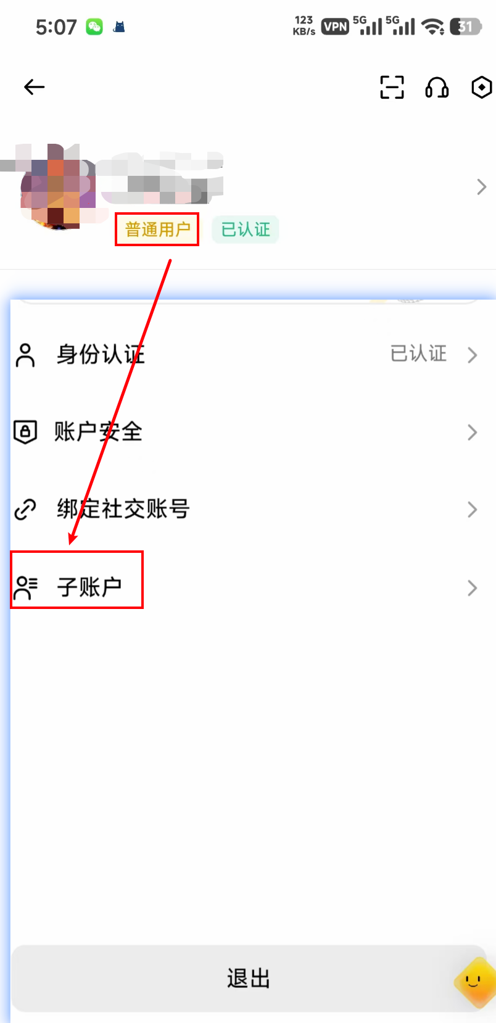
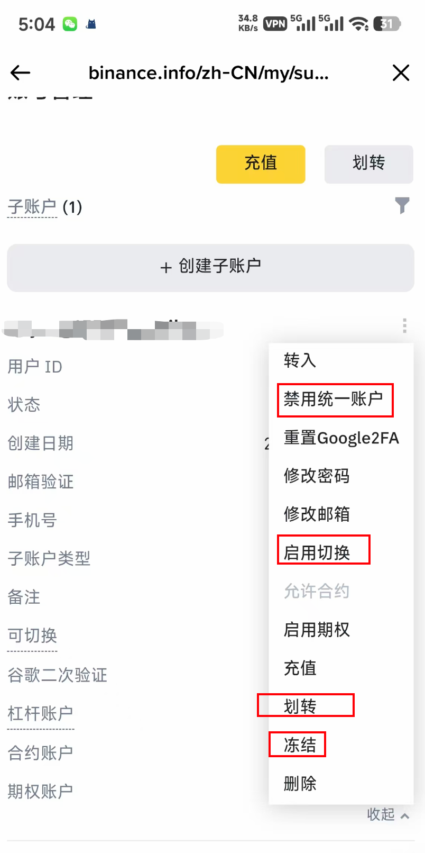

跟单用户控制权限方式:

【推荐】合约账户金额转移到其他账户（比如现货/资金账户）

api密钥权限取消合约功能，去第一步步骤
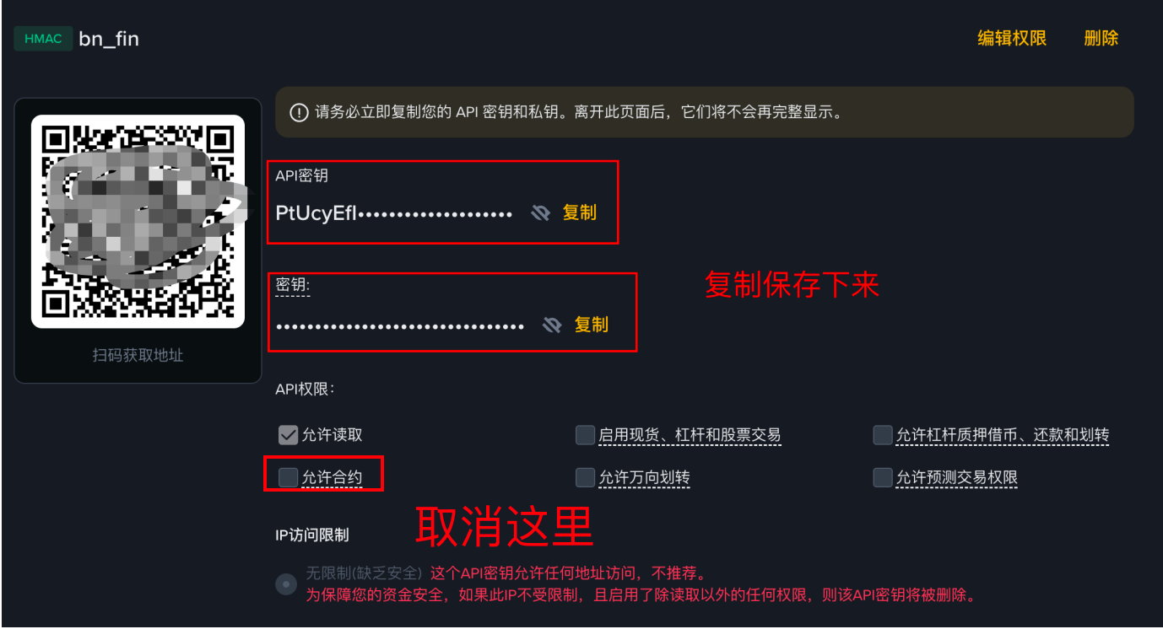

资深跟单用户，使用子账户可以将资金划转回主账户方式

其他

